顺路APP开发计划

版本 | 文档修订时间 | 修订人
V1 | 2014/9/14 | 易磊



目录
一、文档介绍 3
二、顺路app架构概括 3
2.1用户终端APP功能： 3
2.1.1负责用户与客户端交互： 3
2.1.2提供基于位置（LBS）的服务： 4
2.1.3支付功能： 4
2.2服务器端功能： 4
2.2.1用户接入服务： 4
2.2.2数据库存储服务： 4
2.2.3用户管理界面： 4
2.2.4短信认证系统： 4
三、项目开发流程 5
四、需求分析 5
五、时间安排和财务计划 6
六、QA&风险控制 6
附录1. 7

一、文档介绍
本文档作为顺路APP开发文档包括开发网络架构、开发过程、需求分析以及时间的参考文档。

二、顺路app架构概括
如下图（2.1）所示为顺路APP网络架构图
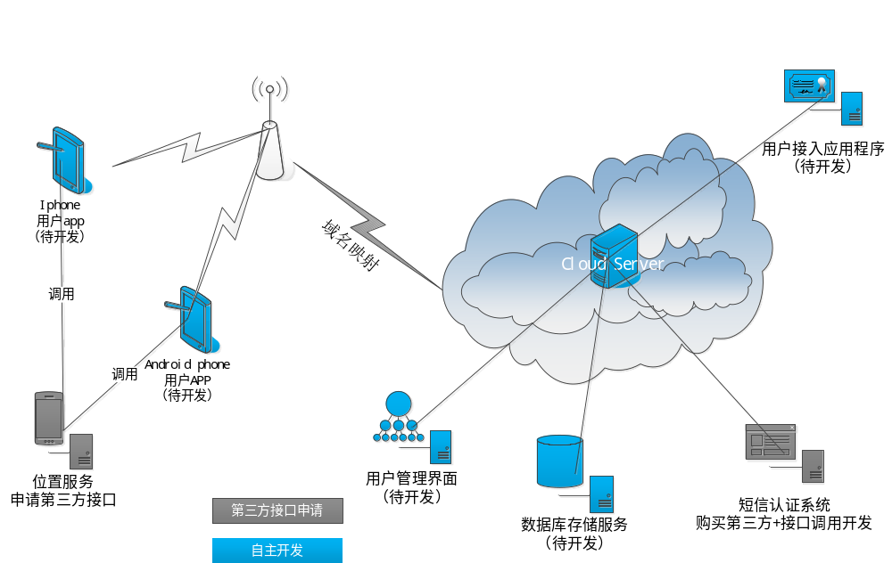
图2.1 网络架构
根据项目需求网络架构为典型的C/S结构，网络涉及的提供商如表1。

2.1用户终端APP功能：

2.1.1负责用户与客户端交互：
此功能根据目前终端情况计划提供基于Android、IOS两大操作系统平台的应用软件其开发流程请见附录1。客户端的功能通过提供UI面向客户提供便捷快速的操作和响应。

2.1.2提供基于位置（LBS）的服务：
此功能计划通过第三方APP提供LBS的相关服务，便于用户位置的分类、查询、推送
等服务，第三方APP目前国内主流有BAIDU、高德、腾讯SOSO、街旁等提供商。综合考虑百度或者腾讯地图。

2.1.3支付功能：
此功能通过第三方支付平台提供在线支付功能。目前考虑使用支付宝平台。

2.2服务器端功能：
目前比较流行的方式是服务器云托管、目前计划采用阿里云服务托管。

2.2.1用户接入服务：
此功能用于提供用户接入标准数据格式的API接口，便于获取、发送用户数据，是APP
和服务器交互的第一接口

2.2.2数据库存储服务：
提供高效的用户数据库存储、查询、鉴权、用户积分累计等服务。轻量级用户数据库服务常用为Access、SQL Server、MySQL现在越来越多的网站开始使MySQL作为网站的数据库，鉴于其开源的特性，目前计划选取MySQL作为服务器数据库管理软件。

2.2.3用户管理界面：
提供给第三方便于用户管理、认证、查询等的可视化界面，计划提供给服务器管理用户
WEB版本的管理客户端、提供基于权限的管理账户系统。

2.2.4短信认证系统：
通过第三方API提供短信认证服务，便于用户注册等相关用户证明服务。

表1. 第三方软件服务提供商及是否收费
第三方服务和软件需求 | 计划采用的提供商 | 是否收费
操作系统 |  | IOS收取开发者费用
基于LBS的服务 | 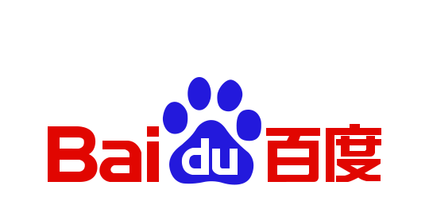 | 基本免费
服务器数据库 |  | 免费
云服务器 |  | 收费
短信验证平台 | 待定 | 收费
域名服务 |  | 收费
支付平台 |  | 免费

三、项目开发流程
详情见附录1

四、需求分析
需要进一步详细设计，目前的需求重难点：
- APP端：添加中间点的智能匹配和地图服务。
- APP端：用户私信的通知方式？实时或非实时。
- 系统：是否对接违章查询系统，便于查询车主的违章信息。
- 系统：积分系统的累计方式和积分算法。
- 服务器端：用户管理界面以及分权限管理系统。
- 服务器端：基于路线的智能匹配算法？
- APP端：IOS系统的适配，是否支持IPHONE6？需要额外适配。

五、时间安排和财务计划

时间：根据粗略估计前台2个app+后台服务端开发测试上线120天
内容 | 时间
需求分解、沟通 | 2周
详细设计 | 2周
Android代码 | 1.5周
Android单机调试 | 0.5周
IOS代码 | 1.5周
IOS单机调试 | 0.5周
Android+IOS规模测试 | 2周
数据库代码+调试 | 2周
前后台联调 | 2周
第三方发布审核及修改 | 2周
共计 | 16周

费用：初步费用估计8~12w，其中包括第三方API费用和提供至少三次的APP软件+数据库升级完善服务。

六、QA&风险控制

- 域名服务：个人名义or公司名义，涉及到服务器和软件的接口以及后续维护，需要先行制定。

- IOS开发者权限：个人名义or公司名义，涉及到IOS的软件上线审核、收费情况，需要先行制定。

- 需求分析：目前从UI界面来看尚无法完成具体功能的详细设计，需要专人和开发讨论落实详细功能点的设计，粒度到控件的具体功能和界面跳转情况，这个部分目前存在的疑问比较大，需要特别注意如何建立有效的沟通渠道。

- 迭代开发：目前软件功能较为复杂，是否接受迭代开发分期交付的业界领先的开发模式？

- 第三方功能API权限申请：个人or公司名义，涉及第三方API上线审核认证过程，包括支付平台的认证需要企业名义，策略需要提前制定。

附录1.
